ИНФОРМАЦИЯ!

Уважаемые жители!

Сообщаем Вам о том, что с 17 июля 2017 Служба по работе с населением АО «СЭУ Трансинжстрой» (бухгалтерия и паспортный стол), ранее расположенная по адресу:
Московская область, г. Одинцово, ул. Маршала Жукова, д. 36, изменяет фактический адрес местонахождения на следующий:
Московская область, г. Одинцово,
ул. Ново – Спортивная, д. 4 корпус 1. Часы приема остаются без изменений.

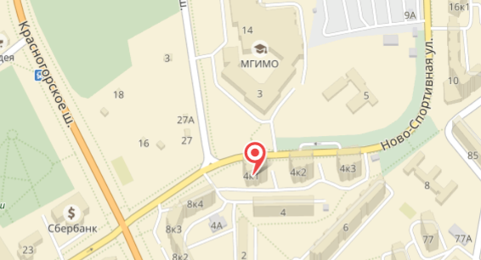

С уважением,
Администрация АО «СЭУ Трансинжстрой»

